Skupovi
1. Skup grafički možemo prikazati:
Vennovim dijagramom koordinatnim sistemom
brojevnim pravom
2. Zadana su tri skupa A,B,C koji sadrže neka slova abecede. Koja slova su i u skupu A i u skupu B?
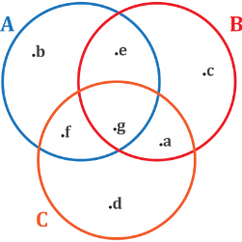
e,g f,g g e
3. У једном одељењу има 27 ученика. Њих 13 у породици има брата, а 17 ученика има сестру. Ако 3 ученика немају ни брата ни сестру , колико њих има и брата и сестру?
6 8 5 7
4. Odredi presek skupova na slici:
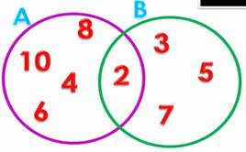
A∩B={2} A∩B={2, 3}
A∩B={2, 3, 5, 7} A∩B={8, 0, 4, 6, 2}
5. Ako su A={1, 3, 7, 23, 6}, B={3, 5, 10} i C={k, l} odredi A∪B∪C:
A∪B∪C={7, 23, 5, 10, k, l, 1, 3, 6 A∪B∪C={1, 3, 7, 23, 6, k}
A∪B∪C={3, 7, 23, 6, 5, 10, k} A∪B∪C={1, 3, 7, 23, 6, 5, k, l}
6. T={1, 4, 9, 25, 77} Za dani skup odredi koja je tvrdnja istinita.
9∈T T 9∈/T
7. Razlika skupova A i B je skup:
koji sadrži elemente iz A koji nisu u B
koji sadrži elemente iz B koji nisu u A
koji sadrži sve elemente koji su u bar jednom od ta dva skupa
8. Neka je A={a ,b} B={a, b, c} onda je A\B i B\A.
A\B = ø i B\A= {c} A\B = {a} i B\A= {c}
A\B = {a} i B\A= {b} A\B = ø i B\A= ø
9. Označi presek skupova:
1. 2.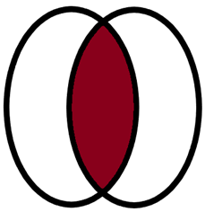 3.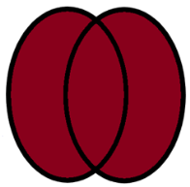
10. U={a, g, m, t, u} V={b, g, u, v} Za date skupove odredi koja tvrdnja je istinita.
U∖V={a, m, t} V∖U={a, m, t}

